目前ListView控件只支持字符串列表，如有其他需求可自行进行扩展。



1. 控件介绍
   1. 路径：UI/Widgets/ListViews/ListView
   2. 控件组成

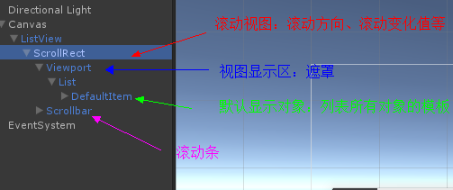

* 1. 属性介绍
     1. ListView：

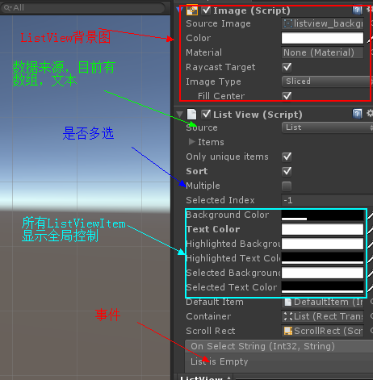

* + 1. ScrollRect：

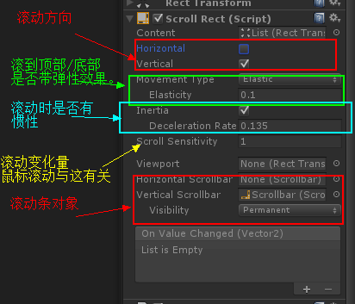

* + 1. ScrollBar：

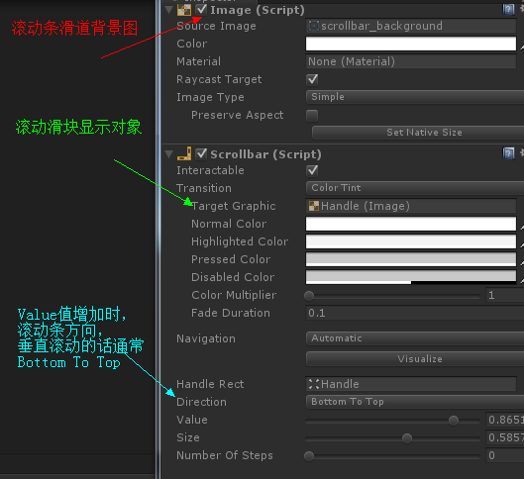

* + 1. List：

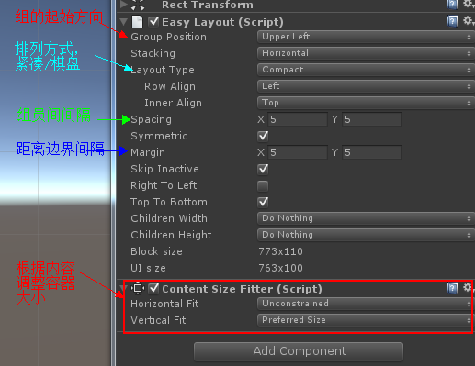

* + 1. DefaultItem：

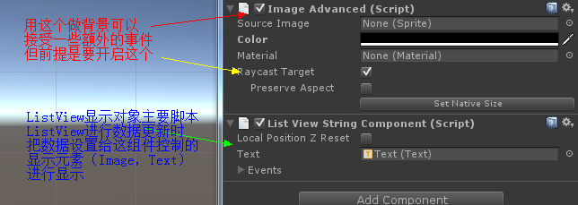

1. 代码使用
   1. 添加列表显示数据

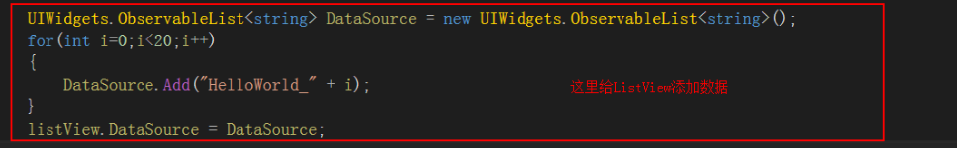

* 1. 以匿名方式添加列表元素选择事件

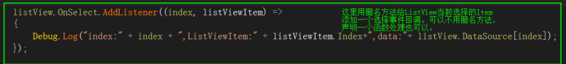

* 1. 非匿名方式添加列表元素选择事件

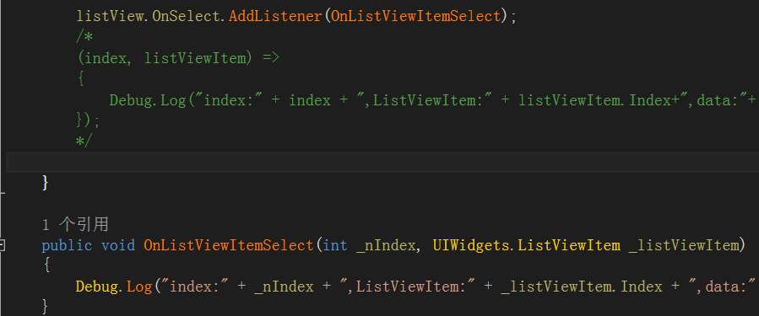

* 1. 编辑器挂接列表元素选择事件

